Исследование транспортного уровня

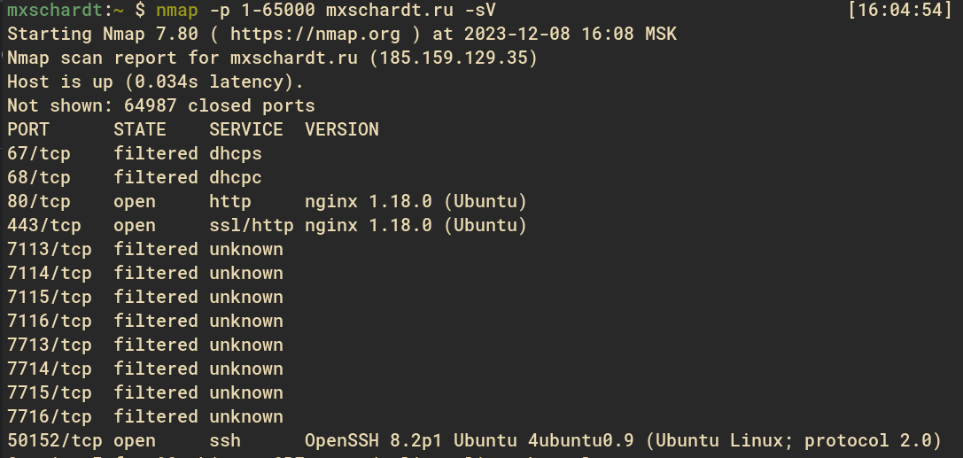

Рис. 1. nmap на домен mxschardt.ru

Открыты несколько портов:

67 и 68 - служба dhcp

80 и 433 - http и https соответственно

50152 - подключение по ssh